Структурное подразделение «Детский сад №17 комбинированного вида»
МБДОУ «Детский сад «Радуга» комбинированного вида»
Рузаевского муниципального района

Название проекта:
«Осень золотая!»

Автор проекта: воспитатель Рузманова С.И., Дорожкина Т.В.
Продолжительность проекта: краткосрочный (3 месяца)
Тип проекта: познавательно-творческий
Участники проекта: дети второй младшей группы, воспитатели, родители.
Возраст детей: 3-4 года.

Проблема: У детей младшего возраста слишком маленький жизненный опыт и знания о природе. Они не знакомы с происхождением тех или иных явлений, процессов в природе, не могут ответить на интересующие их вопросы: «Зачем опадает листва?», «Куда прячутся насекомые?» и т.д. Дети младшего возраста только начинают познавать мир, явления природы. В этот период их жизни необходимо систематически передавать детям в увлекательной форме разнообразную информацию о времени года — осень, явлениях природы происходящих осенью, создавать опору для наблюдений: собирать природный материал для развития творчества, иллюстрации.
Участие детей в этом проекте позволит ознакомить их с представлением об осени — как времени года, её характерных признаках, развить творческие способности, поисковую деятельность, связную речь.
Актуальность: часто взрослые забывают понаблюдать с ребенком, полюбоваться красотой мира природы, не поддерживают детскую любознательность. Именно ранний возраст – самое благоприятное время для накопления представлений об окружающем мире. Необходимо не только показать детям, какой прекрасный мир их окружает, но и объяснить, почему нужно беречь и любить природу.
Цель проекта: познакомить детей с красотой осенней природы.
Задачи проекта для детей:
Образовательные:
- познакомить детей с понятием «время года – осень», с сезонными изменениями в природе происходящими осенью;
- расширить представление о многообразии и пользе овощей и фруктов;
- расширять и активизировать словарный запас детей;
- формировать у детей умение вести наблюдения за объектами живой и неживой природы.
Развивающие:
- развивать интерес у детей к наблюдениям, умение замечать изменения, происходящие в природе;
- развивать диалогическую форму речи, вовлекать детей в разговор во время рассматривания картин;
- развивать умение рассказывать наизусть небольшие стихотворения;
- формировать навыки художественного исполнения различных образов при пении;
- формировать эмоциональную отзывчивость к восприятию произведений искусства.
Воспитательные:
- воспитывать у детей эмоциональное, положительное отношение к природе, умение видеть прекрасное в разное время года;
- воспитывать умение вести диалог (внимательно слушать, отвечать на вопросы, не отвлекаться, не перебивать);
- воспитывать бережное отношение к природе.
Задачи проекта для родителей:
1. Советы по формированию экологического воспитания у детей
2. Изготовление поделок из природного материала
3. Вовлечь родителей в педагогический процесс, укрепить заинтересованность в сотрудничестве с детским садом.
Форма проведения итогового мероприятия проекта: развлечение
Название итогового мероприятия проекта: «Осень, осень в гости просим!»
Продукты проекта для детей:
1. Выставка детских работ
2. Коллективная работа «Осеннее дерево»
Продукты проекта для родителей:
1. Выставка поделок «Краски осени»
2. Папка-передвижка «Осенняя одежда на прогулку»
3. Консультация для родителей «Как сберечь природу»
Ожидаемые результаты по проекту для детей:
1. Обогатить и расширить знания детей об осени, её признаках и дарах, бережном отношении к природе;
2. Пополнить словарный запас детей, как активного, так и пассивного словаря;
3. Развить творческие способности у детей.
Ожидаемые результаты по проекту для родителей:
1. У родителей появится интерес к образовательному процессу, развитию творчества, знаний и умений у детей.
2. Участие родителей в совместной продуктивной деятельности.
3. Понимание родителями в дальнейшем требований ДОУ к семье.

Этапы проектной деятельности:

1 этап Подготовительный:
1. Составление плана работы над проектом
2. Сбор материала необходимого для реализации проекта
3. Организация предметно-развивающей среды по теме проекта
4. Изготовление дидактических игр и пособий
5. Разработка конспектов НОД по планируемой теме

2 этап Основной:
Виды деятельности | Название видов деятельности
Игровая деятельность
Сюжетно-ролевые игры | «Оденем куклу на прогулку»  «Сварим суп из овощей»  «Магазин овощей»
Дидактические игры | «Какое время года»  «Найди такой же листик»  «Чудесный мешочек»  «Что растет на грядке»  «Собери картинку (разрезные овощи)»
Коммуникативная деятельность
Беседы | «Осень в гости к нам пришла»  «Какая сегодня погода»  «Дары осени»  «Как изменилась одежда людей»
Рассматривание картин | «Прогулка в лесу»  «Уборка урожая»
Составление рассказа по картинке | «Осень в лесу»
Загадки об овощах
Двигательная деятельность
Подвижные игры | «Солнышко и дождик»  «У медведя во бору»  «Листопад»  «Урожай»
Пальчиковые игры | «Вышли пальчики гулять»  «Мы капусту рубим»  «Грибы»
Физ. минутки | «Мы листики осенние»  «Ветер дует нам в лицо»  «Ходит осень по дорожке»
Изобразительная деятельность
Рисование | «Разноцветные листья»
Лепка | «Овощи»  «Грибы для ёжика»
Аппликация | «Осеннее дерево»
Восприятие художественной литературы
Чтение художественной литературы | А. Блок «Зайчик»  З. Александрова «Дождик»  А.К. Бальмонт «Осень»  А. Плещеев «Осень наступила»  А. Босев «Дождь»  Ю. Тувим «Овощи»  Русская народная сказка  «Вершки и корешки»
Загадки
Экскурсии и целевые прогулки
Прогулки по территории детского сада | Наблюдения за солнцем, небом, осенним дождем, за красотой и богатством осенних красок, за деревьями, растущими на территории детского сада

3 этап Заключительный:
1. Дети расширили и обогатили свои знания об осени, о сезонных изменениях в природе происходящих осенью; о многообразии и пользе овощей.
2. У детей развился интерес к наблюдениям, умение замечать прекрасное в разное время года; а также творческие способности.
3. У родителей появился интерес к образовательному процессу, развитию творчества, знаний и умений у детей.

ПРИЛОЖЕНИЕ

Фотоотчёт

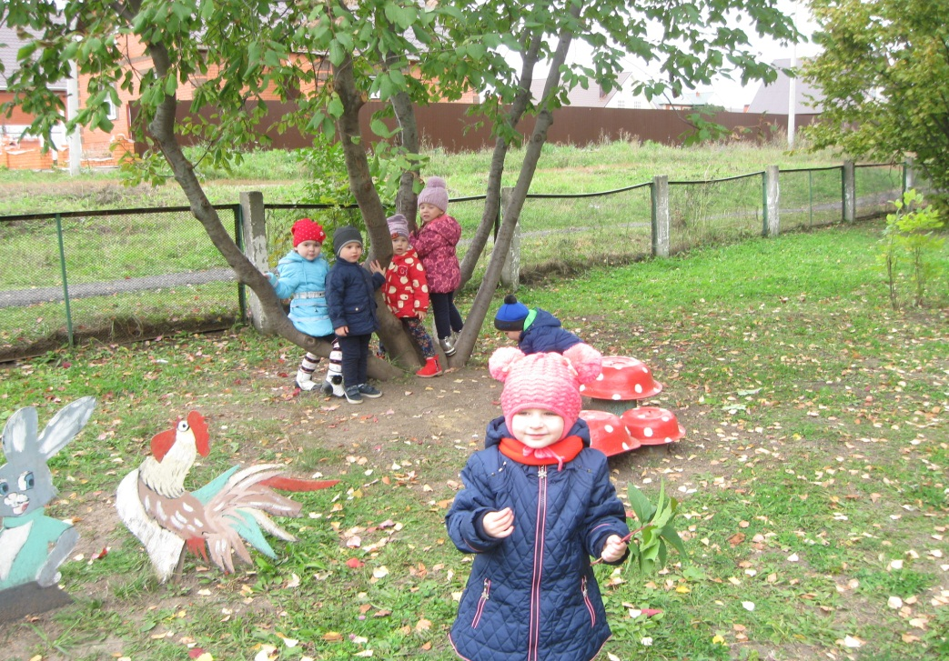

Мы гуляем на участке

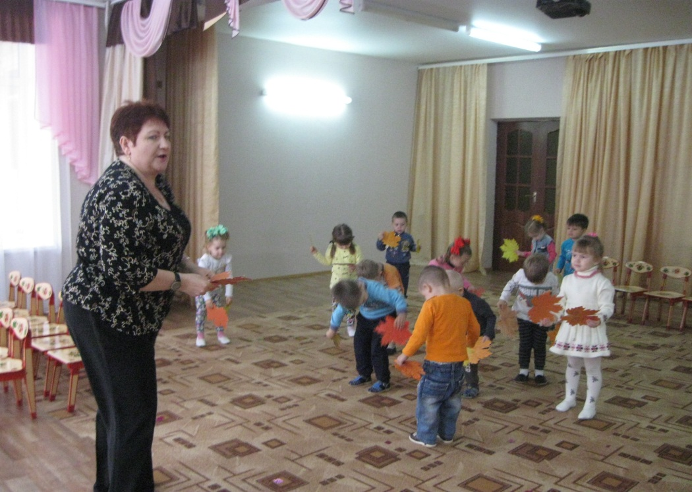

Подготовка к утреннику «Танец с листочками»

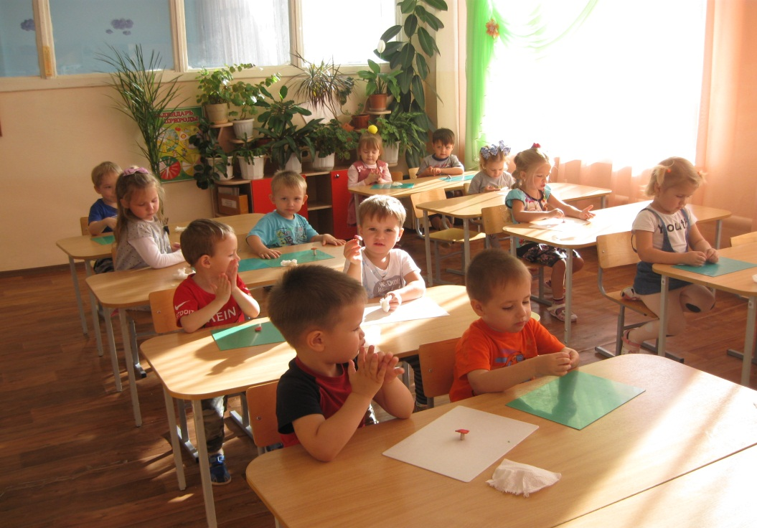

Лепим грибы для ёжика

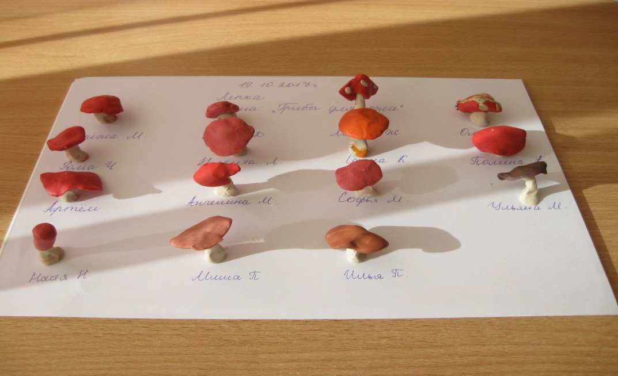

Наши работы

Поделки из природного материала

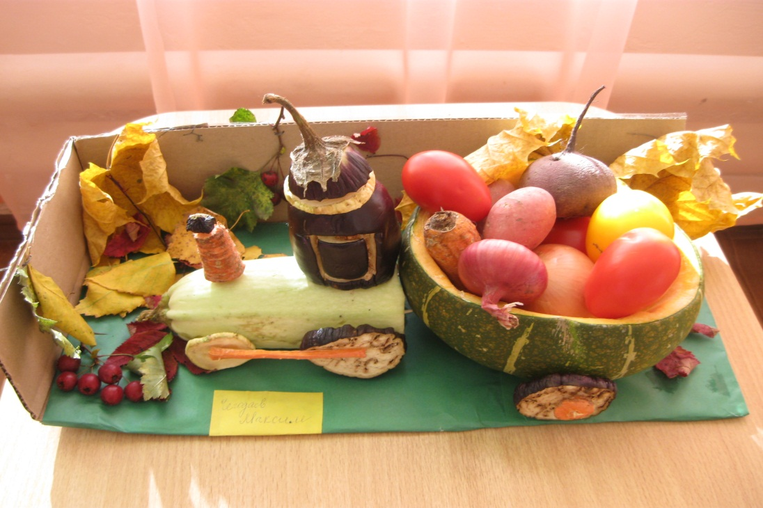

«Карета» (выполнил Чегодаев Максим с мамой)

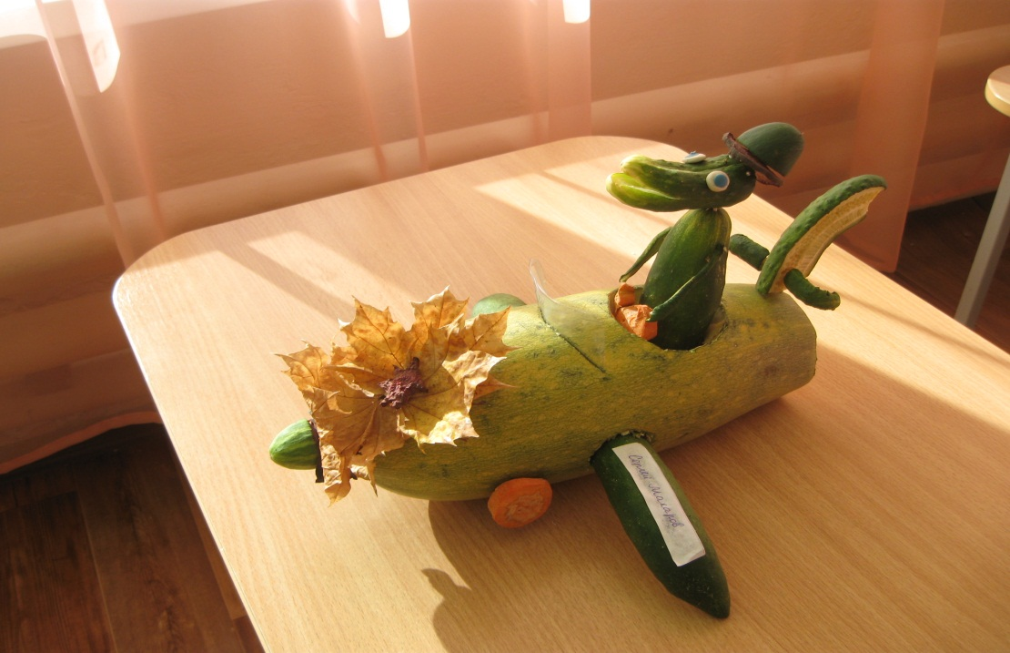

«Крокодил Гена летит на вертолёте» (выполнил Макаров Сергей с мамой)

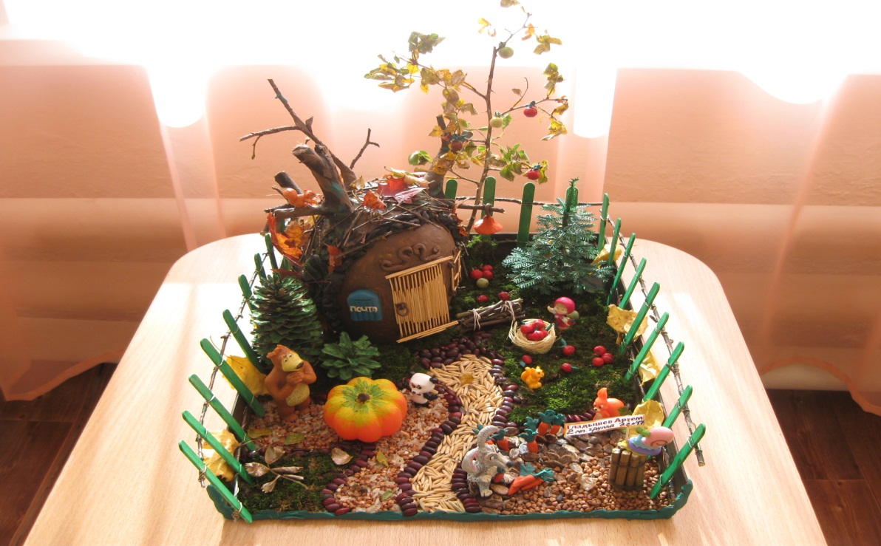
«Сказка Маша и медведь» (выполни Гладышев Артём с мамой)

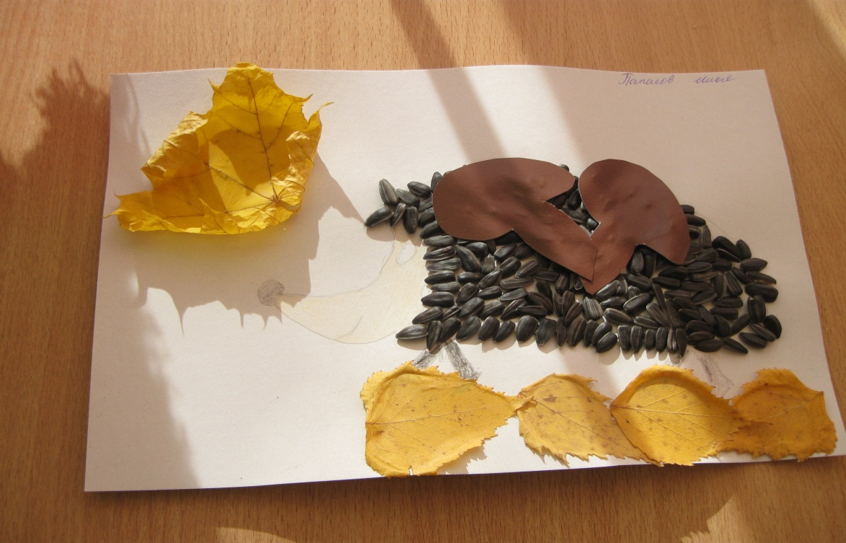
«Ёжик» (выполнил Папасов Илья с мамой)

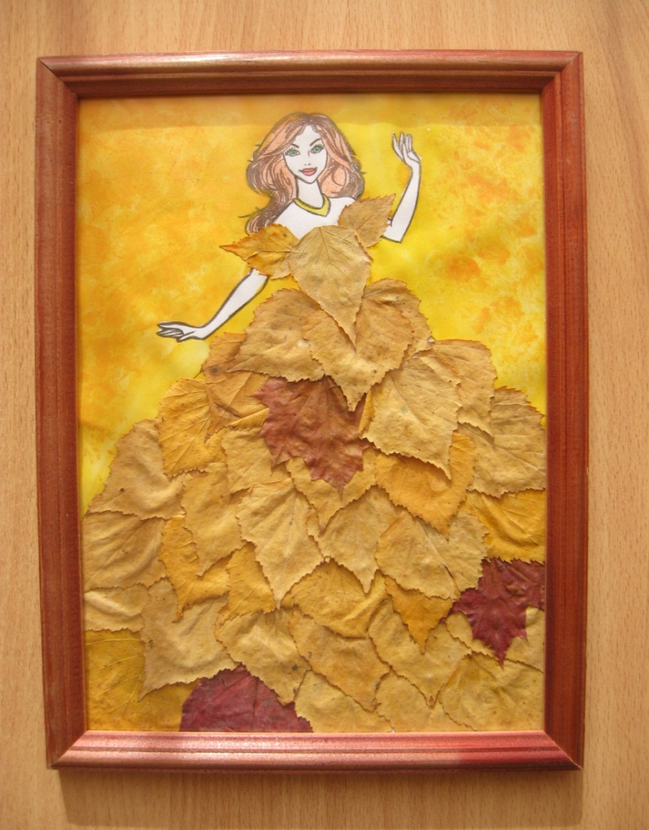
«Золушка» (выполнила Адмакина Виктория с мамой)

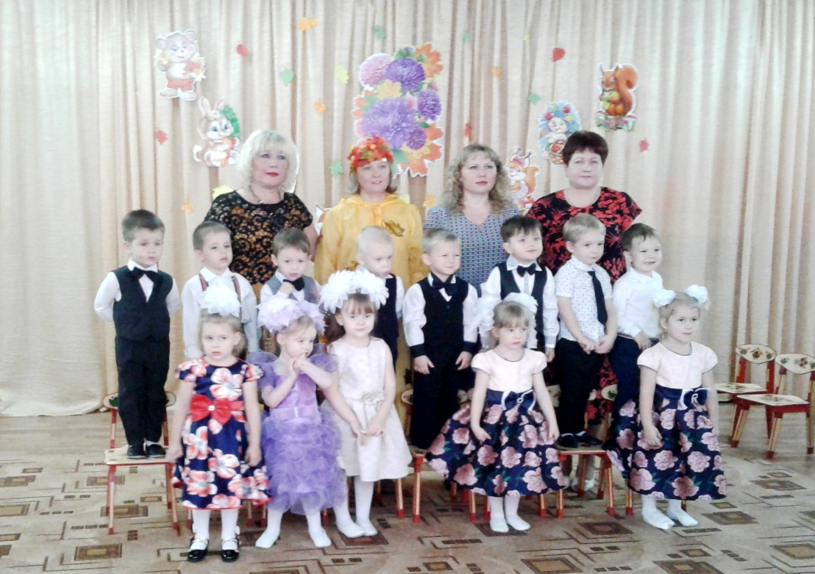
Праздник Осени во второй младшей группе

